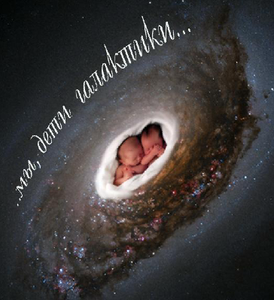

ПРЕСС – КОНФЕРЕНЦИЯ «МЫ – ДЕТИ ГАЛАКТИКИ».
(Посвящается Дню космонавтики.)

Оформление и реквизит: презентация (большие красочные таблицы),
таблички для учёного совета и для прессы, костюм Старика Хоттабыча, чёрные шапочки для «профессоров», фонограммы песен «Мы – дети Галактики», «Я – Земля», магнит на нитке.
ЦЕЛИ: Познакомить детей с историей образования нашей планеты Земля; дать научное объяснение, почему Земля круглая; познакомить с гелиоцентрической системой мира, с планетами Солнечной системы. Воспитывать у детей чувство патриотизма, любовь к Родине, гордость за свою страну и за наших людей.

ХОД МЕРОПРИЯТИЯ:
Звучит фонограмма песни «Мы – дети Галактики».

1-й ведущий. Сегодня знаменательный день в истории космонавтики.
2-й ведущий. 12 апреля 1961 года Юрий Гагарин первым в мире побывал в космосе.
1-й ведущий. Наша пресс – конференция посвящена этой Великой дате.
2-й ведущий. На пресс – конференцию мы пригласили учёных – астрономов, географов и почётного гостя - джина Абдурахмана ибн Хоттаба.

Заходят гости, садятся за большой стол. В роли гостей – сами дети. Перед каждым – табличка, кто он, какую учёную степень имеет.

Пресс – конференцию открывает Президент Академии наук …
--- Солнце, звёзды и планеты издавна притягивали взоры людей. Даже самый древний человек пытался считать звёзды, интересовался небесным светилом – Солнцем, наблюдал за Луной. И уже в 4 веке до нашей эры греческий учёный и мыслитель Аристотель пришёл к выводу, что Земля – шар.

Старик Хоттабыч.
--- О достойнейший и благороднейший академик! Ох и глупый был Аристотель! Если бы Земля была шаром, то вся вода стекла бы с неё и всё живое погибло бы. Земля – это плоская тарелка, которая стоит на шести слонах, а те упираются ногами в огромную черепаху.

Корреспондент журнала «Космос»…
--- То, что говорит сейчас Хоттабыч, смешно и невероятно. Я много читал о форме Земли. Были разные гипотезы, но меня интересует вопрос, как Аристотель, не имея специальных приборов, мог утверждать, что Земля – шар?

Профессор астрономии…
--- Я готов ответить на этот вопрос. Великий греческий учёный Аристотель не сразу пришёл к такому выводу. Наблюдая за горизонтом, он видел, что движущийся предмет скрывается постепенно и лишь затем совсем пропадает из виду – это одно доказательство, а другое – наблюдение за затмением на Луне. Тень от Земли на Луне имеет круглую форму, значит, Земля – это шар.

Корреспондент газеты «Вести планеты»…
--- Это доказательство чисто теоретическое, а как на практике доказали, что Земля – шар? Сейчас в этом нет сомнений, так как нашу планету можно облететь на ракете, на

самолёте, совершить кругосветное путешествие.
Доктор географических наук…
--- Позвольте мне. Первым практическим доказательством было кругосветное путешествие Фернана Магеллана в 1519 - 1521 годах. Выйдя из испанского порта Севилья, путешественник пересёк Атлантический океан, затем – Великий, дав ему название Тихий, приплыл к Филиппинским островам, где был убит. Спутники Магеллана, пройдя Индийский океан, обогнув Африку, вернулись на родину уже с другой стороны. Это ли не доказательство?! (Показать маршрут путешествия по карте.)

Корреспондент журнала «Наука и жизнь»…
--- А наш журнал напечатал фотографию Земли, сделанную из космоса. (Показать фото.)

Старик Хоттабыч.
--- Убедили! Убедили! Земля – шар. А вокруг неё бегают днём – Солнце, а ночью – Луна.

Профессор географии…
--- Старик Хоттабыч мыслит, как другой греческий учёный – Клавдий Птолемей, который обосновал геоцентрическую систему мира.

Собственный корреспондент газеты «Новости»… (обращается к Учёному совету).
--- Я слышал о Птолемее и знаю, что Гея – богиня Земли, но об этой системе не читал. Объясните, пожалуйста.

Профессор географии…
--- По геоцентрической системе получается так, что Земля является центром Вселенной, а вокруг неё двигаются планеты: Солнце, Луна, Марс, Венера, Сатурн, Юпитер и другие, а звёзды «приклеены» сверху – они неподвижны. Хоть это и неправильное учение, но в то время оно было большим шагом в развитии науки о Земле.

Старик Хоттабыч.
--- Вот я с ним, с Птолемеем, согласен.

Президент Академии наук…
--- Но Птолемей – то был не прав, Хоттабыч, он ошибался, так как в то время не было ещё научных доказательств.

Редактор журнала «Юный космонавт»…
--- А в чём были ошибки Птолемея с научной точки зрения?

Вице – президент Академии наук…
--- Сейчас эти ошибки очевидны. Наша Земля не стоит на месте, а вращается вокруг своей оси – это первое. Второе: не Солнце вращается вокруг Земли, а наоборот, Земля вместе с другими планетами вращаются вокруг Солнца. И третье: Солнце - это не планета, а звезда. И эта система мира называется «гелиоцентрической».

Корреспондент детского журнала «Хочу всё знать»…
--- Вы нас совсем запутали – «гео», «гелио». Я корреспондент детского журнала «Хочу всё знать». Как детям объяснить эту теорию?

Все учёные начинают громко доказывать, объяснять.

Президент Академии наук…

--- Спокойно, Учёный совет! Кто – нибудь один.

Доктор наук, профессор географии…
--- Позвольте, я. Гелиоцентрическую систему мира создал Николай Коперник, польский учёный, в начале 17 века. Гелиос – это Солнце. Солнце находится в центре планет, а планеты вращаются вокруг него – поэтому эта система и получила название «гелиоцентрическая». Вот, посмотрите на таблицу.

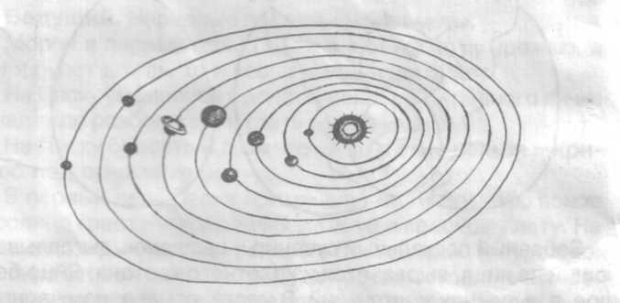

Ближе всех к Солнцу - Меркурий, затем идет Венера, следующая планета - наша Земля, затем Марс, Юпитер - самая большая планета, Сатурн, Уран, Нептун и Плутон.

Корреспондент журнала «Новый мир»...
--- Я слышал, что кроме этих девяти планет Солнечной системы, открыты ещё две планеты.

Президент Академии наук…
--- Да, это правда. В конце 20 века открыты две новые планеты. Это Смайли и Карла. Их орбиты следуют за орбитой Плутона.

Главный редактор журнала «Наука и техника»…
--- У меня такой вопрос к Учёному совету. Как можно увидеть такие далёкие планеты? Современные телескопы увеличивают предметы в тысячи, десятки, сотни тысяч раз, но это невероятно, это за пределами возможного!

Профессор, доктор технических наук …
--- Да, действительно, первый телескоп Галилео Галилея, созданный им в 1609 году, увеличивал предметы в 5 -7 раз, затем в 30 раз. Для того времени это было великим открытием. Но сейчас на смену линзовым телескопам пришли радиотелескопы, которые чувствуют, «слышат» новую звезду или планету. Круглые антенны ловят сигналы далеких звезд, наблюдают за температурой, скоростью планет.

Редактор телепередачи «Вокруг света» телеканала РТР …
--- Это все понятно. Ну а с какой скоростью движутся планеты по своим орбитам? Я читал, что Меркурий - самая быстрая планета, а как другие?

Кандидат географических наук …
--- Я составил вот такую таблицу. По ней вы можете сравнить скорости планет и

продолжительность года (длительность оборот вокруг Солнца в земных сутках).

На доску вывешивается Таблица:
- Меркурий: 88 суток (48 км/сек).
- Венера: 225 суток (35 км/сек).
- Земля: 365 суток (30 км/сек).
- Марс: 687 суток (24 км/сек).
- Юпитер: 4333 суток (13 км/сек).
- Сатурн: 10759 суток (10 км/сек).
- Уран: 30687 суток (7 км/сек).
- Нептун: 60184 суток (5,5 км/сек).
- Плутон: 90700 суток (5 км/сек).

Старик Хоттабыч (подходя к таблице).
--- Это наша Земля летит со скоростью 30 километров в секунду, быстрее, чем мой ковер-самолет?! Как же нас до сих пор не сдуло и не улетели мы с Земли вверх тормашками?

Кандидат географических наук…
--- Я могу объяснить это чудо. Существует сила земного притяжения. Земля - это большой магнит. Все предметы она притягивает к себе и не дает им оторваться. Сейчас проведу такой опыт. (Демонстрирует.) Привязываю к веревке магнит, а к магниту липнут мелкие предметы. Раскручиваю веревку с магнитом, а предметы как были, так и остались на магните. Они не оторвались и не полетели «вверх тормашками», как говорил Хоттабыч. Вот что значит сила земного притяжения!

Ведущий познавательной программы на REN TV…
--- Я смотрю на таблицу и хочу спросить, почему у Плутона год такой длинный, а у Меркурия короткий? С чем это связано?

Профессор естественно-географических наук …
--- Я занималась этим вопросом и, наверное, смогу объяснить. Все дело в том, что орбита Меркурия небольшая, но по орбите Меркурий двигается с большой скоростью, так как хочет преодолеть силу солнечного притяжения, а чем дальше планета от Солнца, тем меньше действует эта сила притяжения и тем меньше скорость планеты, а ее путь вокруг Солнца длиннее.

Старик Хоттабыч.
--- Какие вы все умные! И откуда вы все знаете?
1 -й ведущий. Уважаемый Хоттабыч! Приходи к нам в школу и ты тоже будешь много знать.
2-й ведущий. На все вопросы наши гости ответили. Спасибо им. На этом наша пресс-конференция «Мы - дети Галактики» закончена.
1-й ведущий. Может, после этого урока у некоторых учеников возникнет желание стать космонавтами, исследователями нашей Галактики, которая называется Млечный Путь.
2-й ведущий. Но мы все должны помнить, что наша Родина - планета Земля, которая нас всегда будет звать к себе, ждать, надеяться на нас и гордиться нами.
Звучит фонограмма песни «Я - Земля». Показать слайды – фотографии космонавтов.

Литература: Н. П. Шумилова, ж. «Пед Совет» N1, 2004 г.

